INDICAÇÃO Nº 4916/2017

Sugere ao Poder Executivo Municipal e aos órgãos competentes, a reforma de canaleta localizada na Rua Ermelindo Batista, na esquina com Rua José Paiosin, no bairro Santa Rosa II, neste município.

Excelentíssimo Senhor Prefeito Municipal,

Nos termos do Art. 108 do Regimento Interno desta Casa de Leis, dirijo-me a Vossa Excelência para sugerir que, por intermédio do Setor competente, solicite a reforma de canaleta localizada na Rua Ermelindo Batista, na esquina com Rua José Paiosin, no bairro Santa Rosa II, neste município.

Justificativa:

Munícipes procuraram por este Vereador, informando que a referida canaleta está causando danos a veículos, bem como queda em motociclistas, pois, está profunda e raspa a frente dos veículos, há relatos, de que motoristas ao passarem pelo local, tamanho impacto, tiveram para-choques quebrados, bem como protetor de cárter e danos na suspensão dos veículos, além disto, empoça água causando mau cheiro entre outros transtornos, conforme imagens abaixo, sendo necessárias providências urgentes.

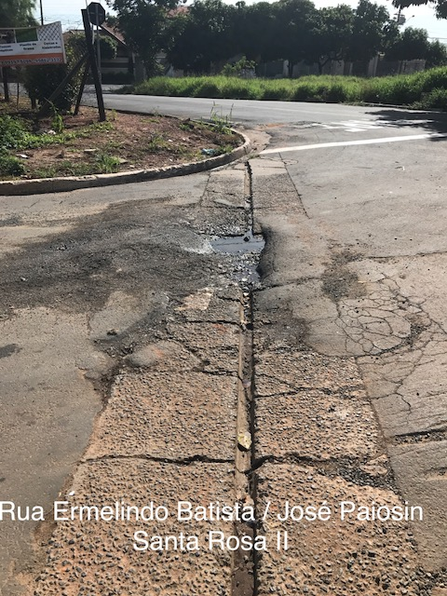

Plenário “Dr. Tancredo Neves”, em 30 de maio de 2.017.

JOEL DO GÁS

-Vereador-

